## «Муниципальное автономное дошкольное образовательное учреждение

## «Детский сад №11»

***Паспорт дидактического пособия***

***«Мой Красноярский край»***

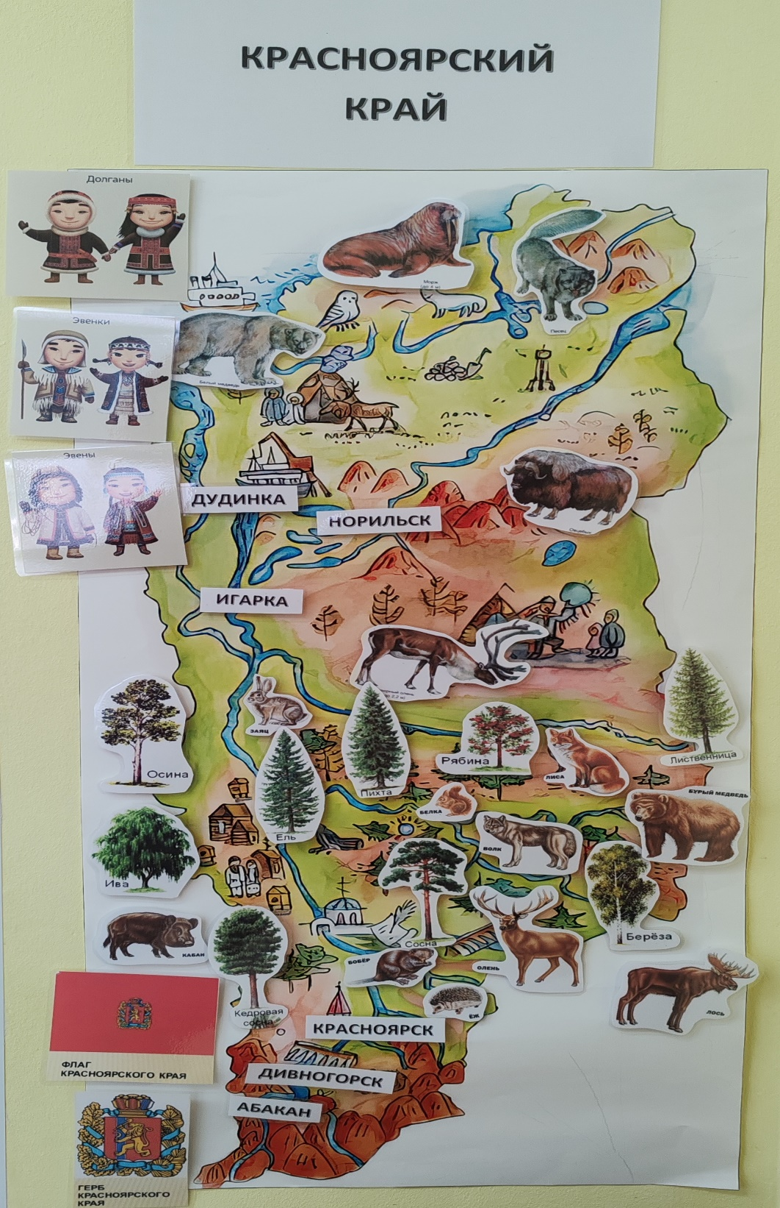

**Паспорт дидактического пособия**

|  |  |
| --- | --- |
| Название дидактического пособия | Дидактическое пособие «Карта Красноярского края» |
| Автор-изготовитель дидактического пособия | Воспитатели Голышкова Е.А., Исаева Е.В. |
| Описание технологии изготовления дидактического пособия | Дидактическое пособие выполнено в виде плаката и съёмных элементов на липучках |
| Возрастная категория детей | Дидактическое пособие предназначено для детей 5 -7 лет. |
| Задачи дидактического пособия | * Знакомить с картой края, в котором мы живем * Вызвать познавательный интерес, желание узнавать новое о том, где живем * Знакомить с народностями края, животным миром * Воспитывать любовь к родному краю |
| Методические рекомендации по использованию пособия | Дидактическое пособие предназначено для ознакомления детей с окружающим миром во время НОД и в самостоятельной деятельности, развития речи |
| Варианты дидактических игр, рекомендуемых при использовании пособия | «Кто где живет», «Мы все жители одной планеты», «Наш город», «Где я был», «Найди дерево» |